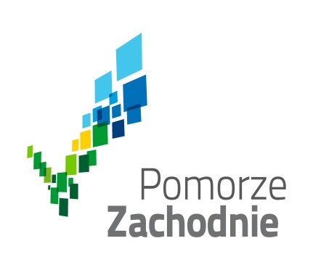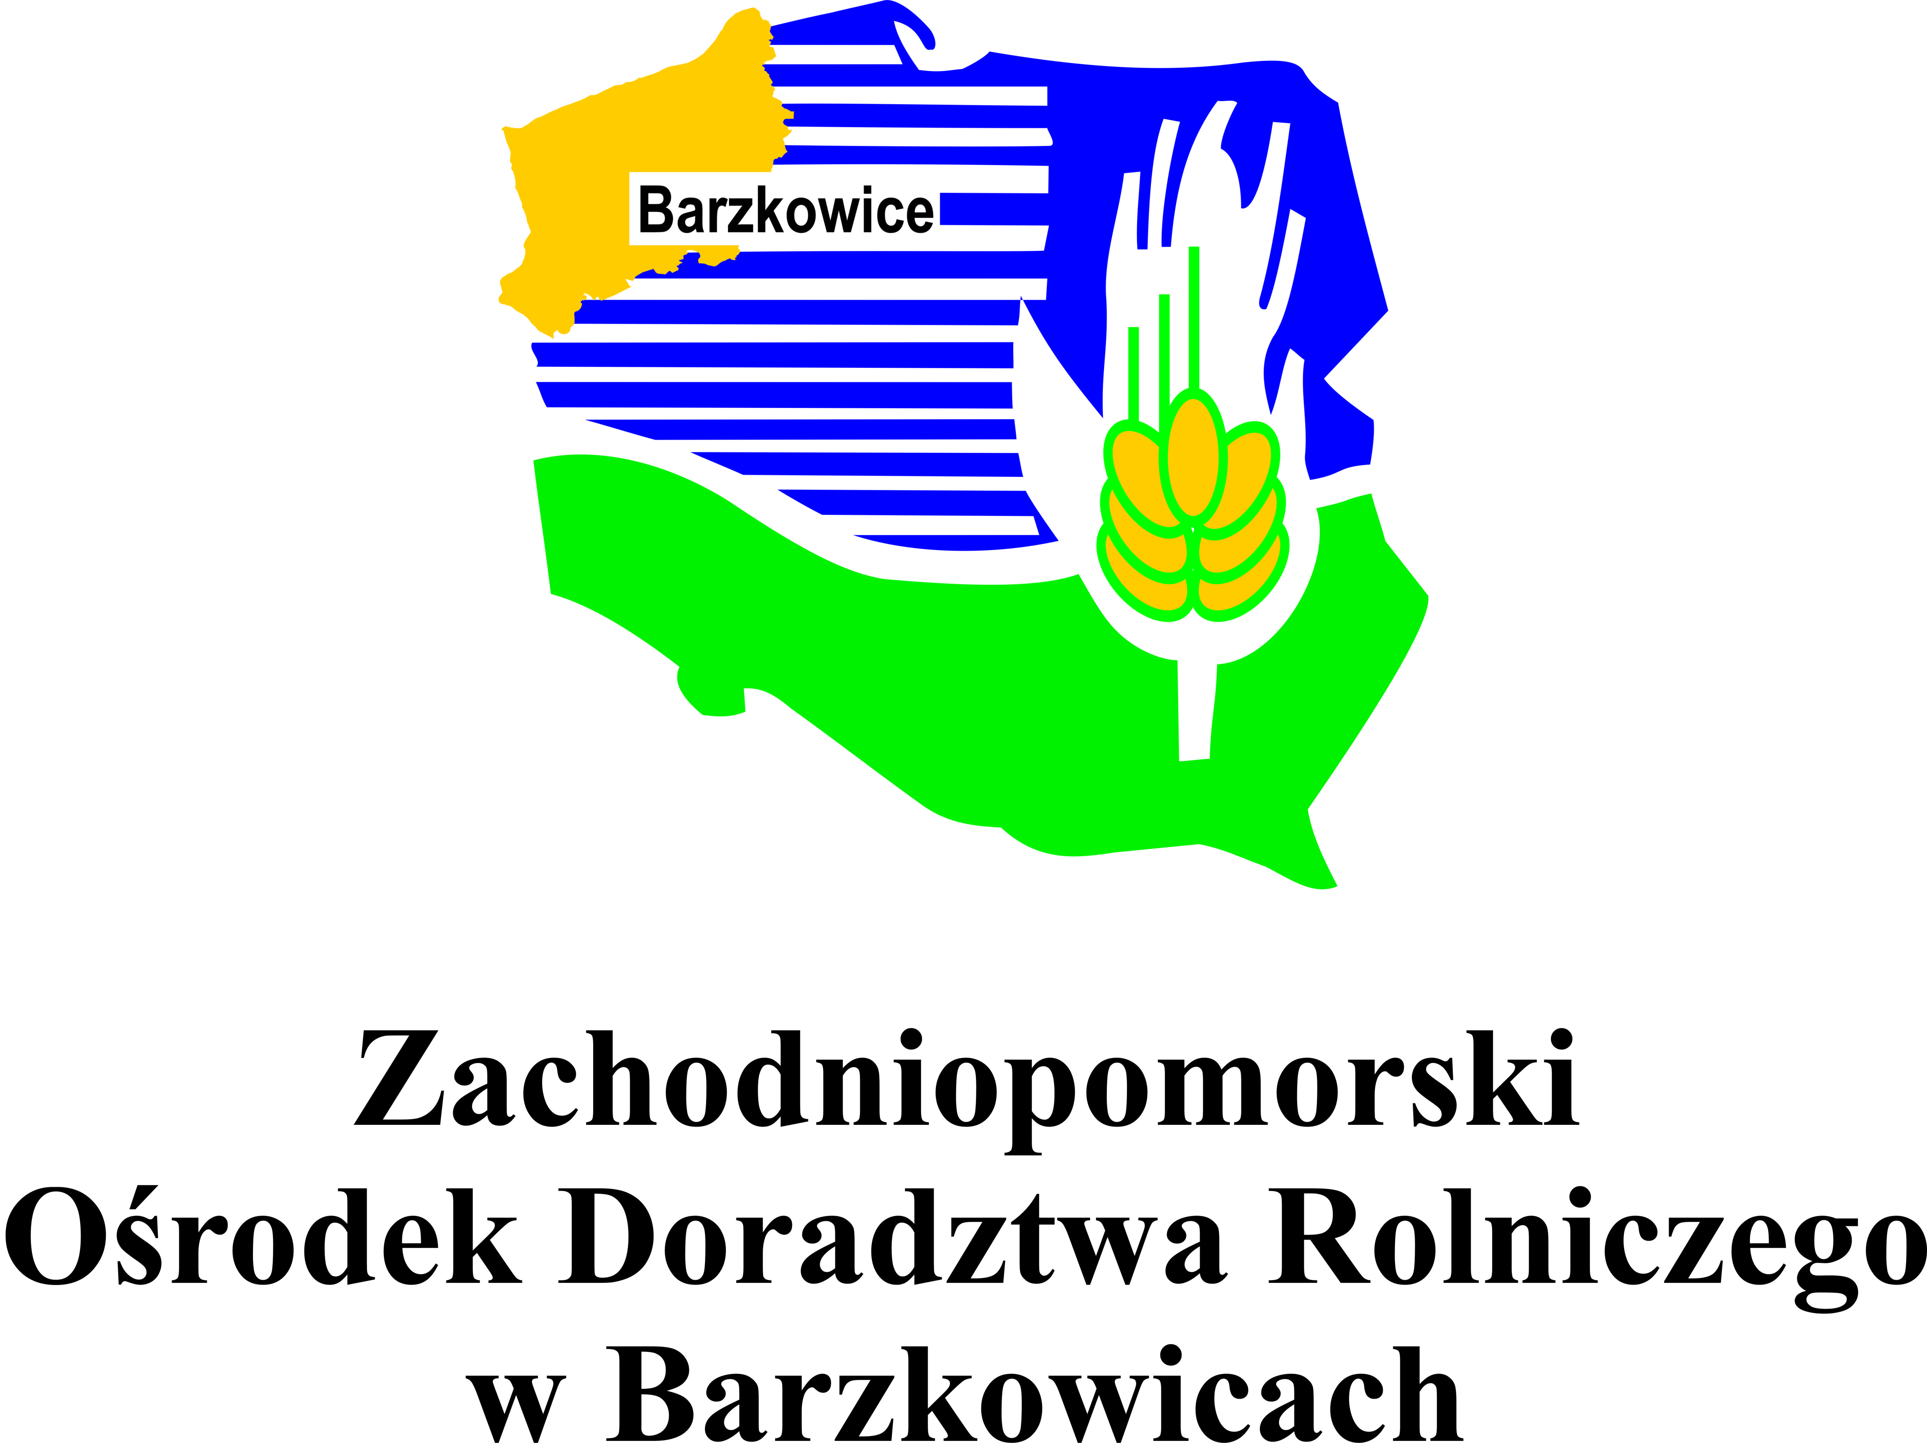
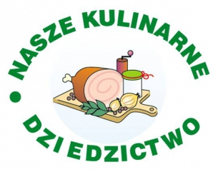
Marszałek Województwa Zachodniopomorskiego, Polska Izba Produktu Regionalnego i Lokalnego oraz Zachodniopomorski Ośrodek Doradztwa Rolniczego w Barzkowicach, zapraszają do udziału
w XVII edycji konkursu „Nasze Kulinarne Dziedzictwo – Smaki Regionów”.
Konkurs odbędzie się 13 maja 2017 r. w Szczecinie. Konkurs podzielony jest na dwie główne kategorie: na najlepszy regionalny produkt żywnościowy i na najlepszą potrawę regionalną.
W kategorii na najlepszy regionalny produkt żywnościowy, zgłoszenia należy przesyłać do Zachodniopomorskiego Ośrodka Doradztwa Rolniczego w Barzkowicach - Działu Rozwoju Obszarów Wiejskich: row.barzkowice@home.pl, tel. 91 561 37 00 wew. 02.
W kategorii na najlepszą potrawę regionalną, zgłoszenia należy przesyłać do Urzędu Marszałkowskiego Województwa Zachodniopomorskiego - Wydziału Rolnictwa i Rybactwa: Paulina Makatun-Hałas, pmakatun@wzp.pl, tel. 91 44 10 233.
Aby wziąć udział w konkursie należy wypełnić zgłoszenie (do pobrania poniżej) i przesłać do poszczególnych organizatorów do dnia 21 kwietnia 2017 r. Szczegóły udziału w konkursie określają regulaminy.

